

**แผนพัฒนาท้องถิ่น**

**(พ.ศ. 2566 - 2570)**

**เทศบาลตำบลโพนสูง**

**อำเภอไชยวาน จังหวัดอุดรธานี**

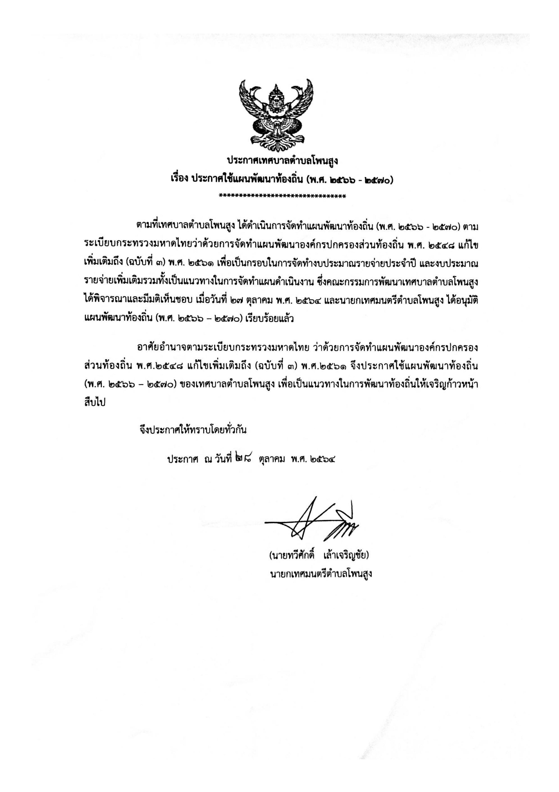

**คำนำ**

แผนพัฒนาท้องถิ่น (พ.ศ. 2566 - 2570) เป็นแผนพัฒนาที่คระกรรมการพัฒนาเทศบาลตำบลโพนสูง และคณะกรรมการสนับสนุนการจัดทำแผนพัฒนาเทศบาลตำบลโพนสูง จัดทำขึ้นโดยอาศัยอำนาจแห่งระเบียบกระทรวงมหาดไทยว่าด้วยการจัดทำแผนพัฒนาขององค์กรปกครองส่วนท้องถิ่น พ.ศ.2548 และที่แก้ไขเพิ่มเติม (ฉบับที่ 3) พ.ศ.2561 และหนังสือกระทรวงมหาดไทย ด่วนที่สุด ที่ มท 0810.3/ว 2931 ลงวันที่ 15 พฤษภาคม 2562 เรื่องซักซ้อมแนวทางการทบทวนแผนพัฒนาท้องถิ่น (พ.ศ.2561 - 2565) ขององค์กรปกครองส่วนท้องถิ่นซึ่งแผนพัฒนาท้องถิ่น (พ.ศ. 2566 - 2570) ของเทศบาลตำบลโพนสูง เป็นแผนพัฒนาท้องถิ่นที่มีความสอดคล้องและเชื่อมโยงกับแผนยุทธศาสตร์ชาติ 20 ปี แผนพัฒนาเศรษฐกิจและสังคมแห่งชาติ ฉบับที่ 12 แผนพัฒนาภาคตะวันออกเฉียงเหนือ แผนพัฒนากลุ่มจังหวัดภาคตะวันออกเฉียงเหนือตอนบน 1 แผนพัฒนาภาคตะวันออกเฉียงเหนือ แผนพัฒนาองค์กรปกครองส่วนท้องถิ่นในเขตจังหวัดอดรธานี โดยเน้นการมีส่วนร่วมในการพัฒนาท้องถิ่นอย่างบรูณาการจากประชาชนทุกภาคส่วน เปิดโอกาสให้ประชาชนในท้องถิ่น ร่วมกันแสดงความคิดเห็น ใช้หลักการ “ร่วมคิด ร่วมทำ ร่วมพัฒนาท้องถิ่น” โดยยึดหลักประโยชน์ส่วนรวมของประชาชนเป็นที่ตั้ง มาวิเคราะห์และประมวลผล กำหนด ทิศทางการพัฒนาท้องถิ่น ซึ่งกำหนดเป็นวิสัยทัศน์ พันธกิจ ยุทธศาสตร์การพัฒนา เป้าประสงค์ กลยุทธ์ ขึ้นให้สอดคล้องกับสภาพปัญหาและความต้องการของประชาชนเป็นหลักนั้น

คณะกรรมการพัฒนาเทศบาลตำบลโพนสูง และคณะกรรมการสนับสนุนการจัดทำแผนพัฒนา เทศบาลตำบลโพนสูง ได้จัดทำแผนพัฒนาท้องถิ่น (พ.ศ. 2566 - 2570) ขึ้นโดยทบทวนแนวทางตามยุทธศาสตร์การพัฒนา แนวทางการพัฒนาด้านต่างๆ เพื่อเป็นกรอบแนวทางในการบริหารจัดการให้บรรลุวัตถุประสงค์ เป็นไปอย่างมีประสิทธิภาพและเกิดประสิทธิผล นอกจากนี้แผนพัฒนาท้องถิ่น (พ.ศ. 2566 - 2570) ของเทศบาลตำบลโพนสูง ยังเป็นเครื่องมือหลักในการจัดทำงบประมาณรายจ่ายประจำปีและนำไปสู่การปฏิบัติ เพื่อให้ประชาชนในเขตเทศบาลตำบลโพนสูง มีคุณภาพชีวิตที่ดียิ่งขึ้น

เทศบาลตำบลโพนสูงหวังเป็นอย่างยิ่งว่า แผนพัฒนาท้องถิ่น (พ.ศ. 2566 - 2570) ของเทศบาลตำบลโพนสูงจะเป็นเครื่องมือสำคัญในการบริหาร มีความประหยัดและเกิดความคุ้มค่าเป็นไปเพื่อประโยชน์สุขของประชาชนและท้องถิ่นอย่างสูงสุด

เทศบาลตำบลโพนสูง

อำเภอไชยวาน จังหวัดอุดรธานี

**สารบัญ**

**หน้า**

**ส่วนที่ 1 สภาพทั่วไปและข้อมูลพื้นฐาน**

1. ด้านกายภาพ 1

2. ด้านการเมือง/การปกครอง 1

3. ประชากร 2

4. สภาพทางสังคม 3

5. ระบบบริการพื้นฐาน 4

6. ระบบเศรษฐกิจ 4

7. ศาสนา ประเพณี วัฒนธรรม 5

๘. ทรัพยากรธรรมชาติ 7

**ส่วนที่ 2 ยุทธศาสตร์การพัฒนาขององค์กรปกครองส่วนท้องถิ่น**

1. ความสัมพันธ์ระหว่างแผนพัฒนาระดับมหภาค 8

2. ยุทธศาสตร์ขององค์กรปกครองส่วนท้องถิ่น 18

3. การวิเคราะห์เพื่อพัฒนาท้องถิ่น 24

4. ยุทธศาสตร์การพัฒนาด้านสังคมและความมั่นคงของมนุษย์ 28

**ส่วนที่ 3 การนำแผนพัฒนาท้องถิ่นไปสู่การปฏิบัติ**

1. ยุทธศาสตร์การพัฒนาและแผนงาน 30

2. บัญชีโครงการพัฒนาท้องถิ่น (บัญชีสรุปโครงการพัฒนา 31

3. บัญชีโครงการพัฒนาท้องถิ่น (รายละเอียดโครงการพัฒนา) 36

4. บัญชีครุภัณฑ์ 137

**ส่วนที่ 4 แนวทางการติดตามประเมินผล**

1. การติดตามและประเมินผลยุทธศาสตร์ 140

2. การติดตามประเมินผลโครงการ 149

3. สรุปผลการพัฒนาท้องถิ่น 153

4. ข้อเสนอแนะในการจัดทำแผนพัฒนาท้องถิ่นในอนาคต 154